**ЗАДАНИЯ НА РАЗВИТИЕ ЛОГИЧЕСКОГО МЫШЛЕНИЯ И ТВОРЧЕСКИХ СПОСОБНОСТЕЙ ДЛЯ УЧАЩИХСЯ 1 КЛАССОВ**

1. Прочитайте строки из стихотворения К.Чуковского:

Одеяло убежало,

Улетела простыня,

И подушка,

Как лягушка,

Ускакала от меня.

Что проглотил мой любимый Крокодил?

Ответ:______________________

**2.**

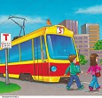 Петя и Света обходят трамвай.

Правильно ли они делают это?

Ответ:_____________________

**3.**Помните ли вы жителей страны, которую придумал Джанни Родари? Кого из представленных на картинке не было среди них? Запиши названия «лишних» жителей в ответе.

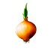 **D:\Users\User\Pictures\картинки\овощи фрукты\арбуз.jpg D:\Users\User\Pictures\картинки\овощи фрукты\груша.jpg D:\Users\User\Pictures\картинки\овощи фрукты\перец.jpg D:\Users\User\Pictures\картинки\овощи фрукты\горох.jpg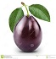 D:\Users\User\Pictures\картинки\овощи фрукты\ананас.jpg**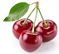

Ответ: _____________________

1. Зачеркни в каждом ряду лишнее слово.Напиши общий признак оставшихся слов.

Треугольник, прямоугольник, круг, квадрат ____________________________

Иванов, Кузнецов, Михаил, Петров ____________________________

Чашка, тарелка, кружка, стакан ____________________________

Клоун, фокусник, продавец, дрессировщик ____________________________

**5.**Найди все слова в строчках и обведи их.

А В К О Т Р П Т Л Е С В О Л

П А Р ТА В У О А Ш А Р Х Т

Х В З В О Н О К П Т О М А К

У Е Р Е К А Б П А В О Л К С

**6.**Обведи номера верных утверждений. В слове ЯМКА:

1. 5 звуков, 4 буквы;
2. 4 звука, 4 буквы;
3. все согласные звуки твердые;
4. есть два одинаковых гласных звука.

**7**. Посмотритена картинку. Запишите в ответе имя героя, который любил спать на печи.

На ней же он отправился к царю.

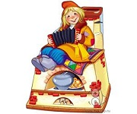

Ответ:_________________________

1. Выберите вариант, в котором указаны только овощи с картинки:

D:\Users\User\Pictures\картинки\овощи фрукты\images.jpg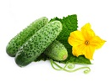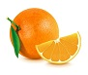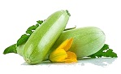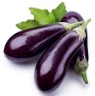D:\Users\User\Pictures\картинки\овощи фрукты\груша.jpg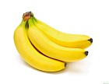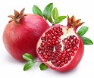

1. 2. 3. 4. 5. 6. 7. 8.

А) 1,2,5,8. Б) 2,4,5,6.

В) 1,2,4,5. Г) 1,3,6,8

**9.** Обведи пары цифр, которые в сумме составляют десять.

1 3 4 6 4 2 1 8 2 4 3 9 1

2 5 5 3 9 2 7 3 4 2 8 2 9

6 4 2 7 4 3 5 1 6 3 7 2 1

**10**.Отгадайте ребус и запишите слово, которое обозначает модель Земли.

Ответ:______________________

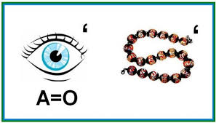

О